22.04.2020
- Ćwiczenia z elementami równowagi; dwie linie ułożone w odległości 3m od siebie, między nimi ułożone klocki w linii prostej w odległości 1 – 1,5m od siebie. Dzieci przebiegają między klockami tak, aby nie dotknąć żadnego z nich, omijając je raz z jednej, a raz z drugiej strony.
Powtórzyć 3x.

- Pęczkami malowanie waty – praca plastyczna usprawniająca końcówki palców.
Do tego zajęcia rodzic przygotowuje kilka małych wacików oraz arkusz papieru. Zadaniem dziecka jest pomalowanie całej kartki farbą za pomocą pędzla, następnie dziecko wykonuje rysunki ścierając mokrą farbę kawałkami waty. Pęczek waty dziecko musi trzymać trzema palcami: kciukiem, wskazującym, środkowym.

- Głowa, ramiona, kolana, pięty! - zabawa ruchowo – naśladowcza, ćwicząca pamięć wzrokową, ruchową i słuchową. Zadaniem dziecka jest wskazywanie części ciała godnie
z instrukcją w piosence. Słowa utworu są powtarzane w coraz szybszym tempie, co utrudnia wykonanie zadania. Nie poprawiaj dziecka, daj mu szansę samemu dokonać autokorekty. Zabawę powtórzcie 2-4x.

- Drogi dzieci dzisiaj kolejna bajka dla Was mam nadzieję, że Wasze buźki pięknie ćwiczą
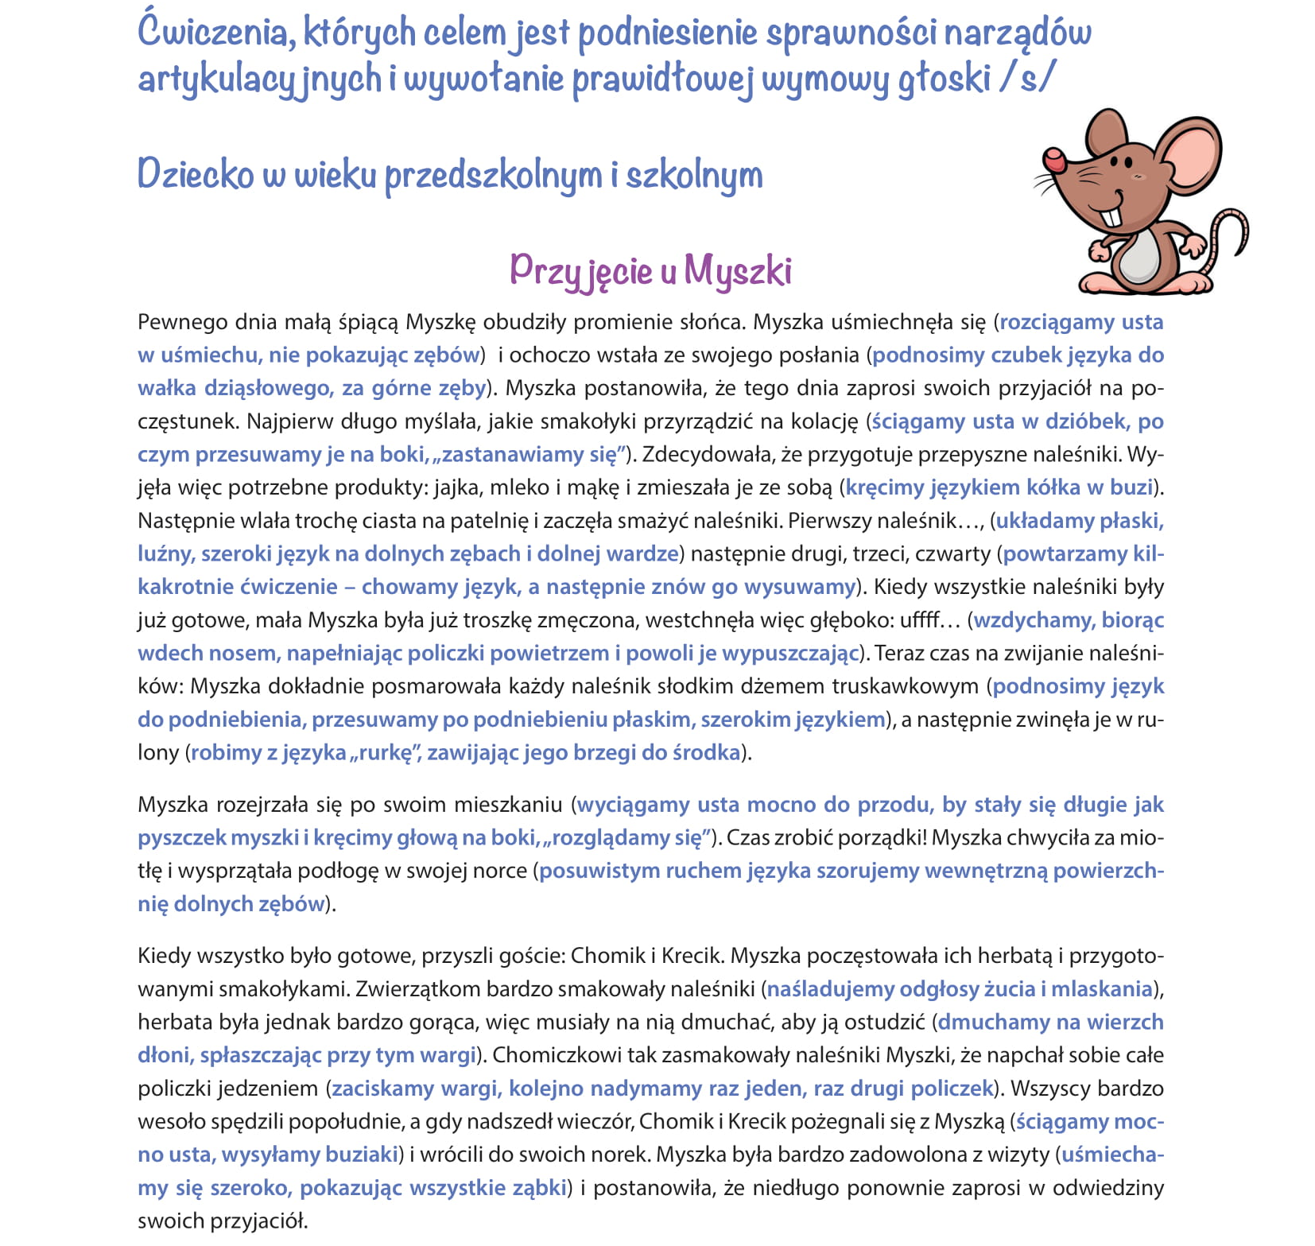

A teraz jak już buźki poćwiczyły to zapraszam do zabawy „Czary mary łączcie pary” powodzenia.
